Alueprofiili Kivijärvi (Kunnat)
Diakin karttasovellus 2022-02-22 21:07:16
Tämä asiakirja on tuotettu automaattisesti Diakin karttasovelluksen avulla 2022-02-22 21:07:16. Asiakirjan tiedot perustuvat THL:n Sotkanet-indikaattoripalvelun tietoihin, joihin on yhdistetty Tilastokeskuksen tilasto- ja paikkatietoaineistoja. Tarkempaa tieto indikaattoreista ja metodologiasta löydät sovelluksen Lisätietoja-osiosta.
Alueprofiili sisältää aina kaikkien osoittimien tiedot sekä valitulta alueelta että alueen rajanaapureista. Lisäksi alueprofiilissa esitetään kunkin osoittimen korkein ja matalin arvo. Tiedot esitetään taulukkoina, karttakuvioina sekä aikasarjakuvioina, joista näkee kunkin osoittimen kehityksen 2010-luvulla sekä valitulla alueella että sen naapureissa. Raportin lopussa on tiedot pienituloisuudesta ja työttömyydestä kaikilta alueen postinumeroalueilta.
Tässä raportissa tarkastellaan tasolla Kunnat aluetta Kivijärvi. Lisäksi tarkastelussa ovat rajanaapurit: Kannonkoski, Karstula, Kinnula, Kivijärvi, Kyyjärvi, Perho ja Viitasaari.
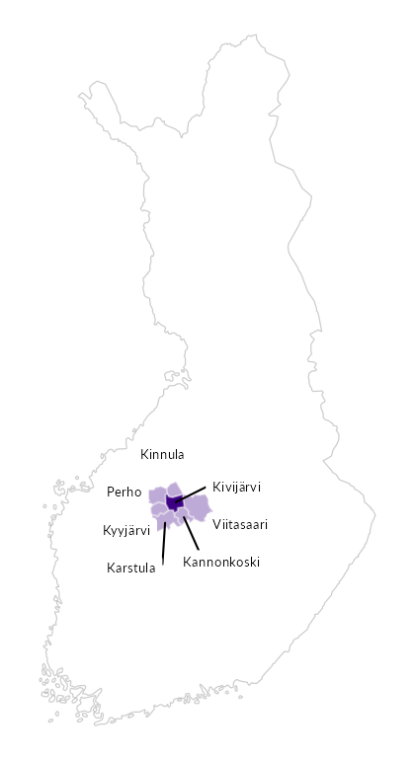

Summamuuttujat
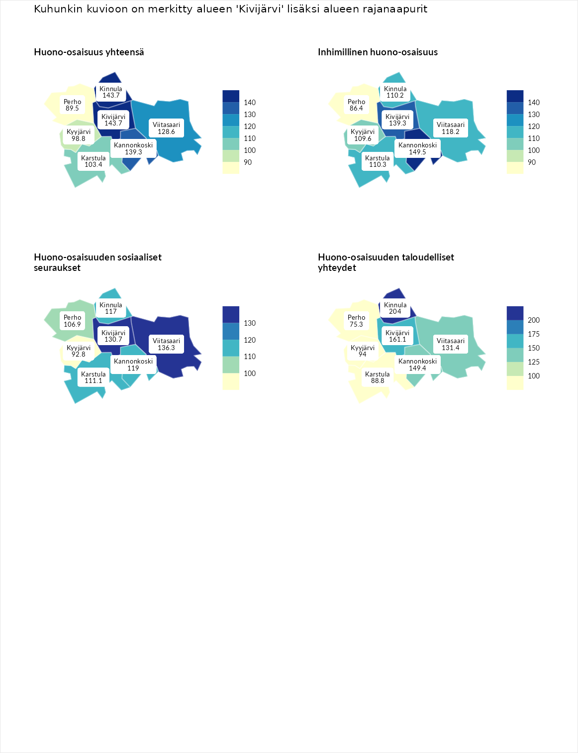

Huono-osaisuus yhteensä
aluenimi | arvo | asema
Tuusniemi (korkein arvo) | 183.4 | 1
Kinnula (naapuri) | 143.7 | 22
Kivijärvi (valittu) | 143.7 | 23
Kannonkoski (naapuri) | 139.3 | 30
Viitasaari (naapuri) | 128.6 | 53
Karstula (naapuri) | 103.4 | 146
Kyyjärvi (naapuri) | 98.8 | 168
Perho (naapuri) | 89.5 | 206
Luoto (matalin arvo) | 34.3 | 293

Inhimillinen huono-osaisuus
aluenimi | arvo | asema
Outokumpu (korkein arvo) | 180.9 | 1
Kannonkoski (naapuri) | 149.5 | 14
Kivijärvi (valittu) | 139.3 | 28
Viitasaari (naapuri) | 118.2 | 82
Karstula (naapuri) | 110.3 | 108
Kinnula (naapuri) | 110.2 | 109
Kyyjärvi (naapuri) | 109.6 | 118
Perho (naapuri) | 86.4 | 205
Pedersören kunta (matalin arvo) | 41.0 | 293

Huono-osaisuuden sosiaaliset seuraukset
aluenimi | arvo | asema
Tuusniemi (korkein arvo) | 214.7 | 1
Viitasaari (naapuri) | 136.3 | 36
Kivijärvi (valittu) | 130.7 | 49
Kannonkoski (naapuri) | 119.0 | 78
Kinnula (naapuri) | 117.0 | 89
Karstula (naapuri) | 111.1 | 111
Perho (naapuri) | 106.9 | 128
Kyyjärvi (naapuri) | 92.8 | 174
Luoto (matalin arvo) | 29.0 | 293

Huono-osaisuuden taloudelliset yhteydet
aluenimi | arvo | asema
Merikarvia (korkein arvo) | 272.3 | 1
Kinnula (naapuri) | 204.0 | 3
Kivijärvi (valittu) | 161.1 | 23
Kannonkoski (naapuri) | 149.4 | 38
Viitasaari (naapuri) | 131.4 | 72
Kyyjärvi (naapuri) | 94.0 | 192
Karstula (naapuri) | 88.8 | 201
Perho (naapuri) | 75.3 | 245
Pedersören kunta (matalin arvo) | 31.0 | 293
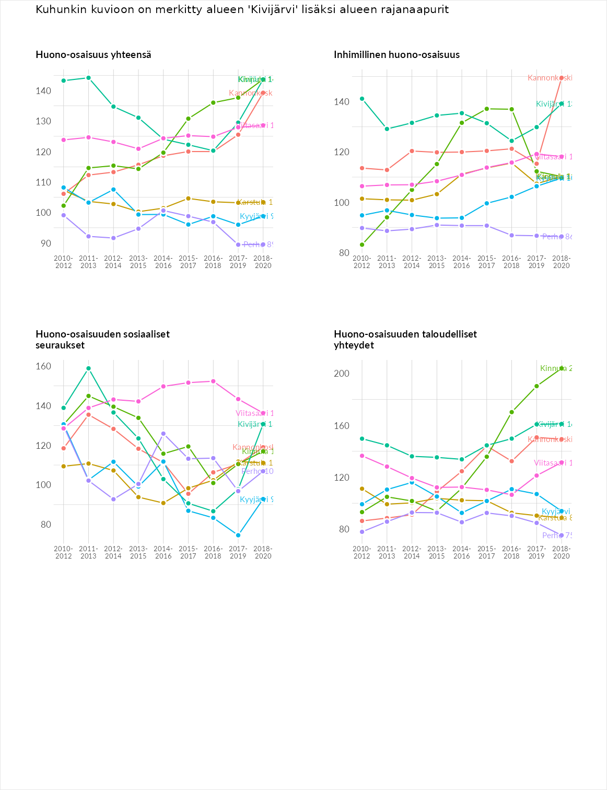

Inhimillinen huono-osaisuus
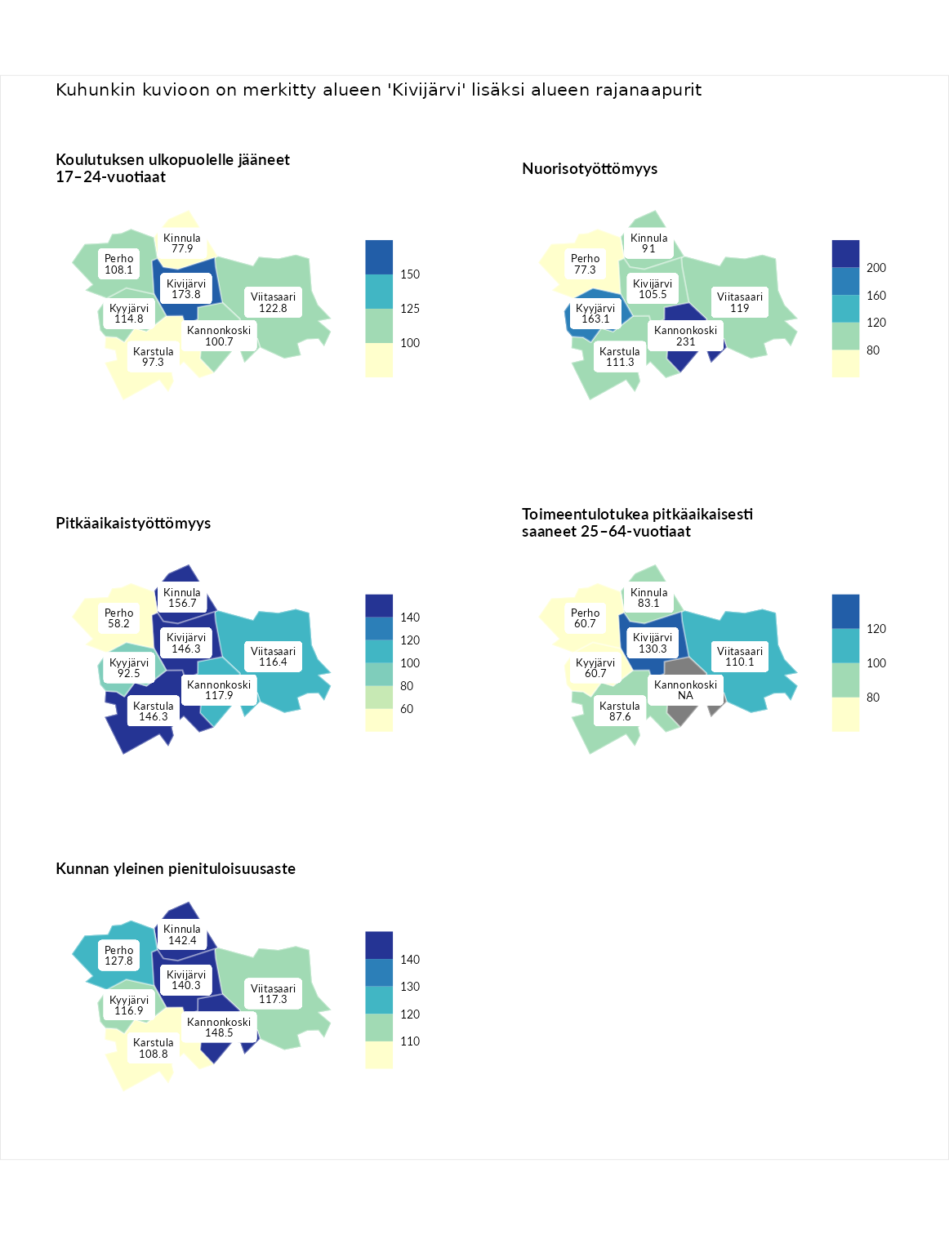

Koulutuksen ulkopuolelle jääneet 17–24-vuotiaat
aluenimi | arvo | asema
Hartola (korkein arvo) | 229.5 | 1
Kivijärvi (valittu) | 173.8 | 9
Viitasaari (naapuri) | 122.8 | 59
Kyyjärvi (naapuri) | 114.8 | 88
Perho (naapuri) | 108.1 | 106
Kannonkoski (naapuri) | 100.7 | 138
Karstula (naapuri) | 97.3 | 153
Kinnula (naapuri) | 77.9 | 227
Masku (matalin arvo) | 42.3 | 281

Nuorisotyöttömyys
aluenimi | arvo | asema
Kannonkoski (naapuri) | 231.0 | 1
Kannonkoski (korkein arvo) | 231.0 | 1
Kyyjärvi (naapuri) | 163.1 | 13
Viitasaari (naapuri) | 119.0 | 79
Karstula (naapuri) | 111.3 | 98
Kivijärvi (valittu) | 105.5 | 120
Kinnula (naapuri) | 91.0 | 179
Perho (naapuri) | 77.3 | 225
Luoto (matalin arvo) | 16.3 | 281

Pitkäaikaistyöttömyys
aluenimi | arvo | asema
Ilomantsi (korkein arvo) | 241.8 | 1
Kinnula (naapuri) | 156.7 | 35
Karstula (naapuri) | 146.3 | 50
Kivijärvi (valittu) | 146.3 | 51
Kannonkoski (naapuri) | 117.9 | 101
Viitasaari (naapuri) | 116.4 | 105
Kyyjärvi (naapuri) | 92.5 | 164
Perho (naapuri) | 58.2 | 257
Paimio (matalin arvo) | 14.9 | 293

Toimeentulotukea pitkäaikaisesti saaneet 25–64-vuotiaat
aluenimi | arvo | asema
Kotka (korkein arvo) | 328.1 | 1
Kivijärvi (valittu) | 130.3 | 83
Viitasaari (naapuri) | 110.1 | 121
Karstula (naapuri) | 87.6 | 168
Kinnula (naapuri) | 83.1 | 182
Kyyjärvi (naapuri) | 60.7 | 237
Perho (naapuri) | 60.7 | 238
Närpiö (matalin arvo) | 18.0 | 288

Kunnan yleinen pienituloisuusaste
aluenimi | arvo | asema
Rääkkylä (korkein arvo) | 159.3 | 1
Kannonkoski (naapuri) | 148.5 | 5
Kinnula (naapuri) | 142.4 | 8
Kivijärvi (valittu) | 140.3 | 12
Perho (naapuri) | 127.8 | 36
Viitasaari (naapuri) | 117.3 | 63
Kyyjärvi (naapuri) | 116.9 | 66
Karstula (naapuri) | 108.8 | 108
Rusko (matalin arvo) | 33.6 | 293
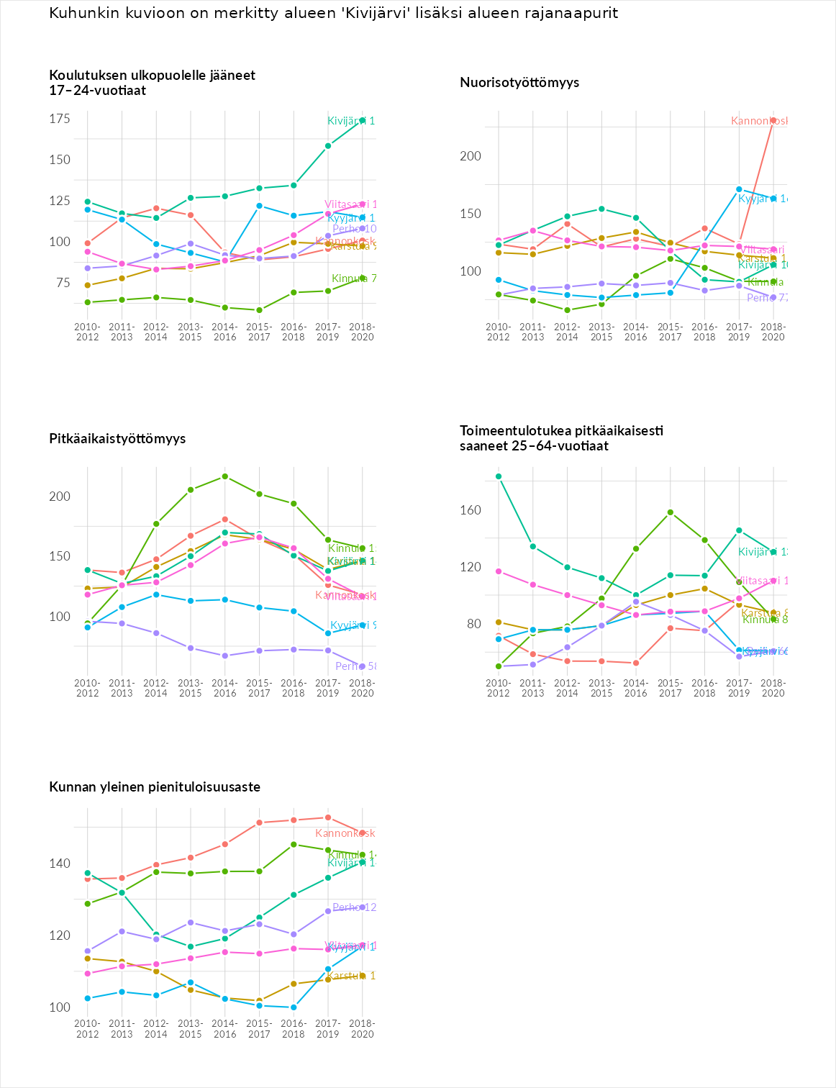

Huono-osaisuuden sosiaaliset seuraukset
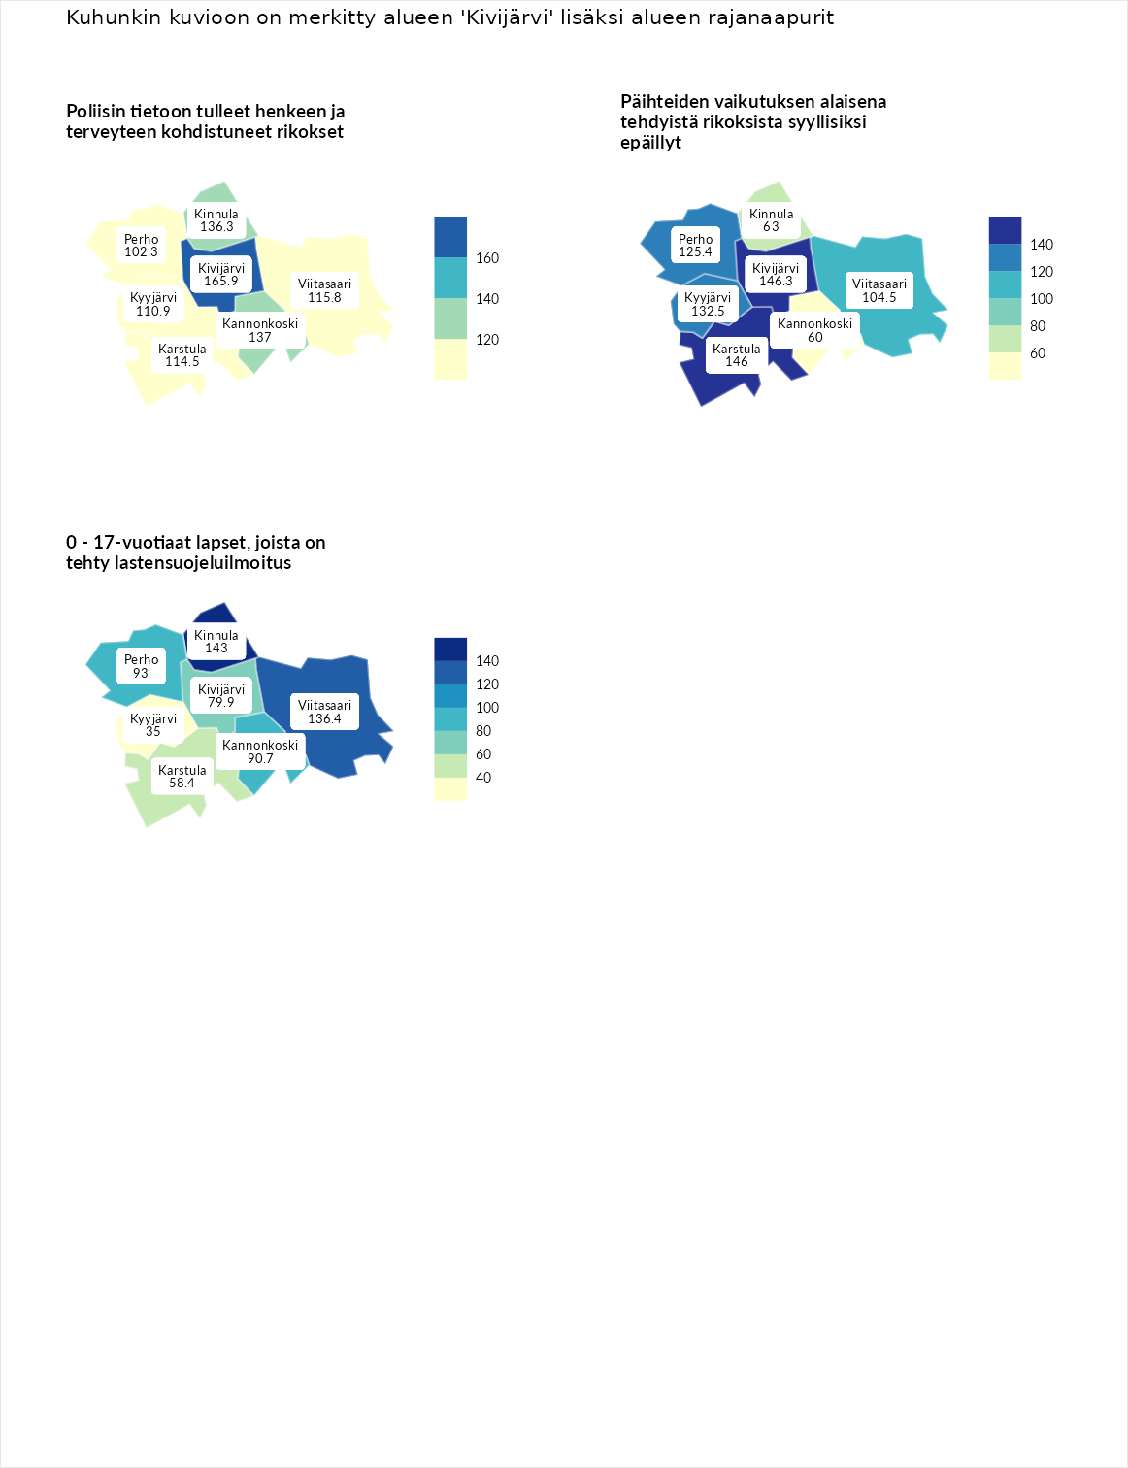

Poliisin tietoon tulleet henkeen ja terveyteen kohdistuneet rikokset
aluenimi | arvo | asema
Kiuruvesi (korkein arvo) | 211.6 | 1
Kivijärvi (valittu) | 165.9 | 17
Kannonkoski (naapuri) | 137.0 | 51
Kinnula (naapuri) | 136.3 | 52
Viitasaari (naapuri) | 115.8 | 98
Karstula (naapuri) | 114.5 | 102
Kyyjärvi (naapuri) | 110.9 | 111
Perho (naapuri) | 102.3 | 132
Kuortane (matalin arvo) | 32.8 | 286

Päihteiden vaikutuksen alaisena tehdyistä rikoksista syyllisiksi epäillyt
aluenimi | arvo | asema
Kemi (korkein arvo) | 317.3 | 1
Kivijärvi (valittu) | 146.3 | 37
Karstula (naapuri) | 146.0 | 38
Kyyjärvi (naapuri) | 132.5 | 57
Perho (naapuri) | 125.4 | 66
Viitasaari (naapuri) | 104.5 | 127
Kinnula (naapuri) | 63.0 | 243
Kannonkoski (naapuri) | 60.0 | 248
Luoto (matalin arvo) | 19.4 | 293

0 - 17-vuotiaat lapset, joista on tehty lastensuojeluilmoitus
aluenimi | arvo | asema
Tervo (korkein arvo) | 236.0 | 1
Kinnula (naapuri) | 143.0 | 25
Viitasaari (naapuri) | 136.4 | 39
Perho (naapuri) | 93.0 | 179
Kannonkoski (naapuri) | 90.7 | 190
Kivijärvi (valittu) | 79.9 | 235
Karstula (naapuri) | 58.4 | 273
Kyyjärvi (naapuri) | 35.0 | 291
Maalahti (matalin arvo) | 22.9 | 293
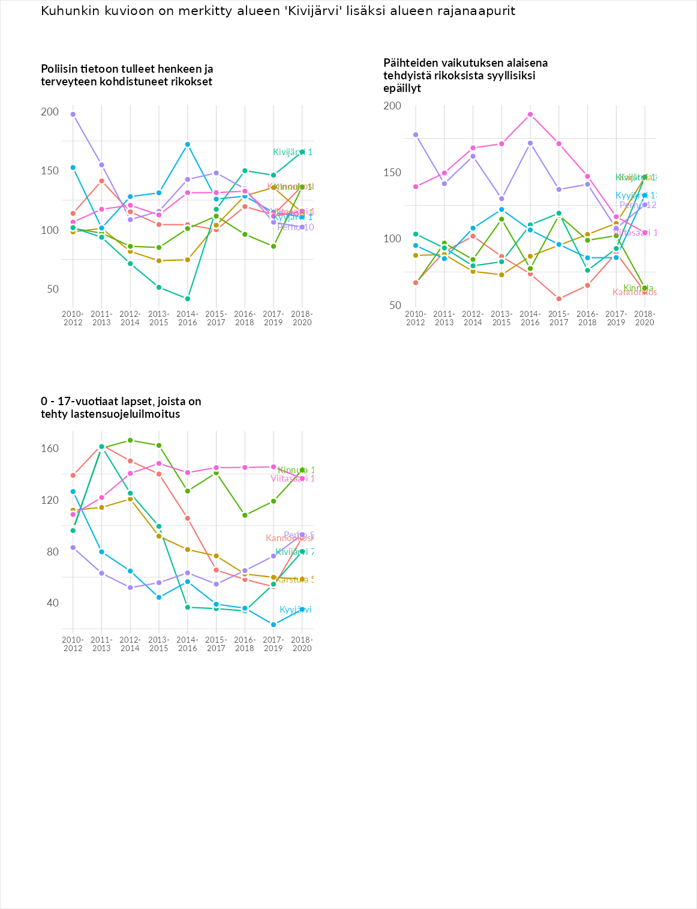

Huono-osaisuuden taloudelliset yhteydet
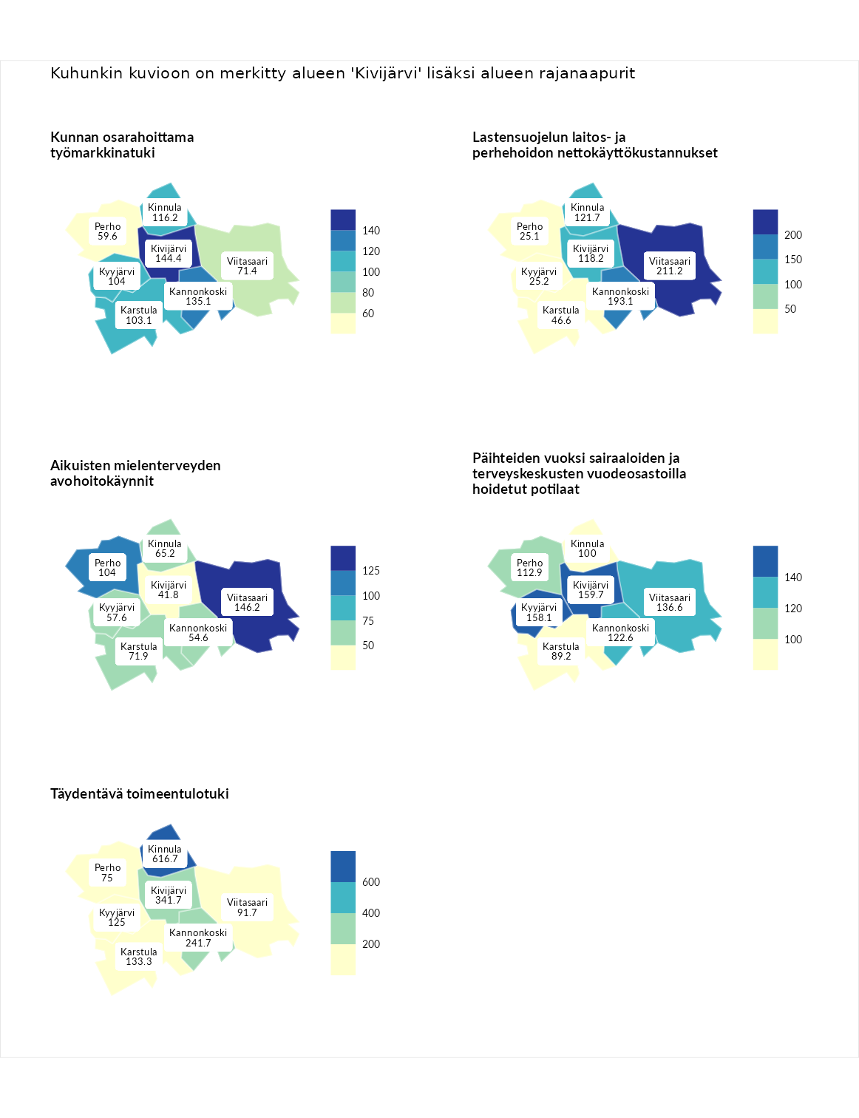

Kunnan osarahoittama työmarkkinatuki
aluenimi | arvo | asema
Lahti (korkein arvo) | 307.1 | 1
Kivijärvi (valittu) | 144.4 | 73
Kannonkoski (naapuri) | 135.1 | 84
Kinnula (naapuri) | 116.2 | 114
Kyyjärvi (naapuri) | 104.0 | 139
Karstula (naapuri) | 103.1 | 141
Viitasaari (naapuri) | 71.4 | 220
Perho (naapuri) | 59.6 | 247
Luoto (matalin arvo) | 5.7 | 293

Lastensuojelun laitos- ja perhehoidon nettokäyttökustannukset
aluenimi | arvo | asema
Soini (korkein arvo) | 285.3 | 1
Viitasaari (naapuri) | 211.2 | 7
Kannonkoski (naapuri) | 193.1 | 13
Kinnula (naapuri) | 121.7 | 98
Kivijärvi (valittu) | 118.2 | 108
Karstula (naapuri) | 46.6 | 242
Kyyjärvi (naapuri) | 25.2 | 269
Perho (naapuri) | 25.1 | 270
Isokyrö (matalin arvo) | 0.7 | 288

Aikuisten mielenterveyden avohoitokäynnit
aluenimi | arvo | asema
Haapajärvi (korkein arvo) | 510.9 | 1
Viitasaari (naapuri) | 146.2 | 54
Perho (naapuri) | 104.0 | 135
Karstula (naapuri) | 71.9 | 226
Kinnula (naapuri) | 65.2 | 247
Kyyjärvi (naapuri) | 57.6 | 258
Kannonkoski (naapuri) | 54.6 | 265
Kivijärvi (valittu) | 41.8 | 276
Lempäälä (matalin arvo) | 14.9 | 293

Päihteiden vuoksi sairaaloiden ja terveyskeskusten vuodeosastoilla hoidetut potilaat
aluenimi | arvo | asema
Vaala (korkein arvo) | 232.3 | 1
Kivijärvi (valittu) | 159.7 | 39
Kyyjärvi (naapuri) | 158.1 | 40
Viitasaari (naapuri) | 136.6 | 61
Kannonkoski (naapuri) | 122.6 | 78
Perho (naapuri) | 112.9 | 102
Kinnula (naapuri) | 100.0 | 140
Karstula (naapuri) | 89.2 | 170
Närpiö (matalin arvo) | 16.1 | 276

Täydentävä toimeentulotuki
aluenimi | arvo | asema
Merikarvia (korkein arvo) | 1000.0 | 1
Kinnula (naapuri) | 616.7 | 2
Kivijärvi (valittu) | 341.7 | 6
Kannonkoski (naapuri) | 241.7 | 22
Karstula (naapuri) | 133.3 | 91
Kyyjärvi (naapuri) | 125.0 | 111
Viitasaari (naapuri) | 91.7 | 182
Perho (naapuri) | 75.0 | 209
Utsjoki (matalin arvo) | 8.3 | 293
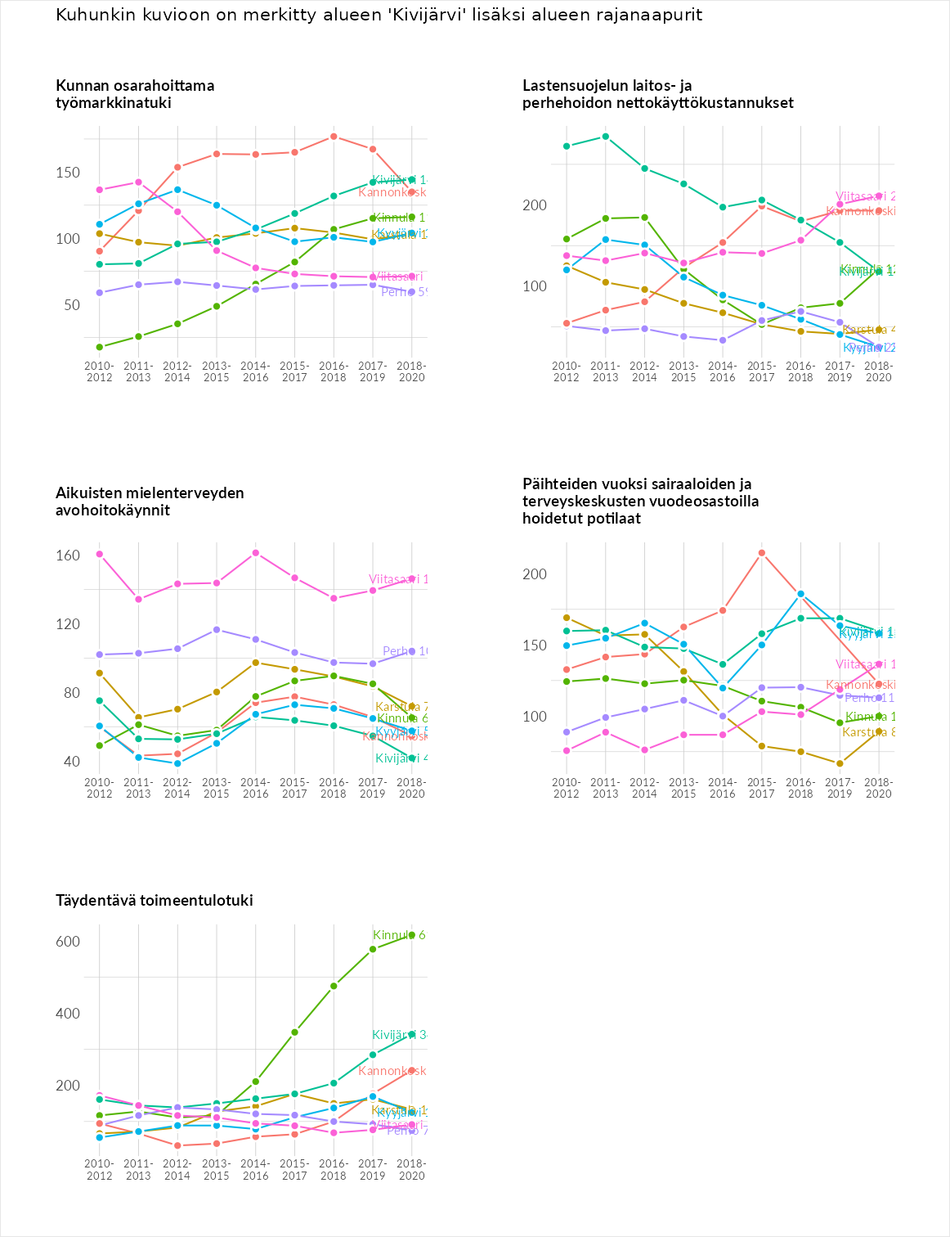

Postinumeroaluekohtaiset tiedot
aluekoodi | aluenimi | Kokonaislukema | Alimpaan tuloluokkaan kuuluvat taloudet | Alimpaan tuloluokkaan kuuluvat täysi-ikäiset | Työttömät | Peruskoulutuksen omaavat
43390 | Lokakylä | 142.2 | 164.5 | 141.7 | 135.8 | 126.8
43800 | Kivijärvi Keskus-Sompala | 140.7 | 142.0 | 136.2 | 138.5 | 146.1
43840 | Sompala | 136.9 | NA | 138.8 | 106.4 | 165.5
